
体 育 组 简 报
2015年5月 第六期
主编：体育组

要闻速递：
1、育苗杯比赛获丰收。
2、校音体美组赴金坛三中听课学习。
3、七年级举行两分钟跳长绳比赛。

- 育苗杯比赛获丰收

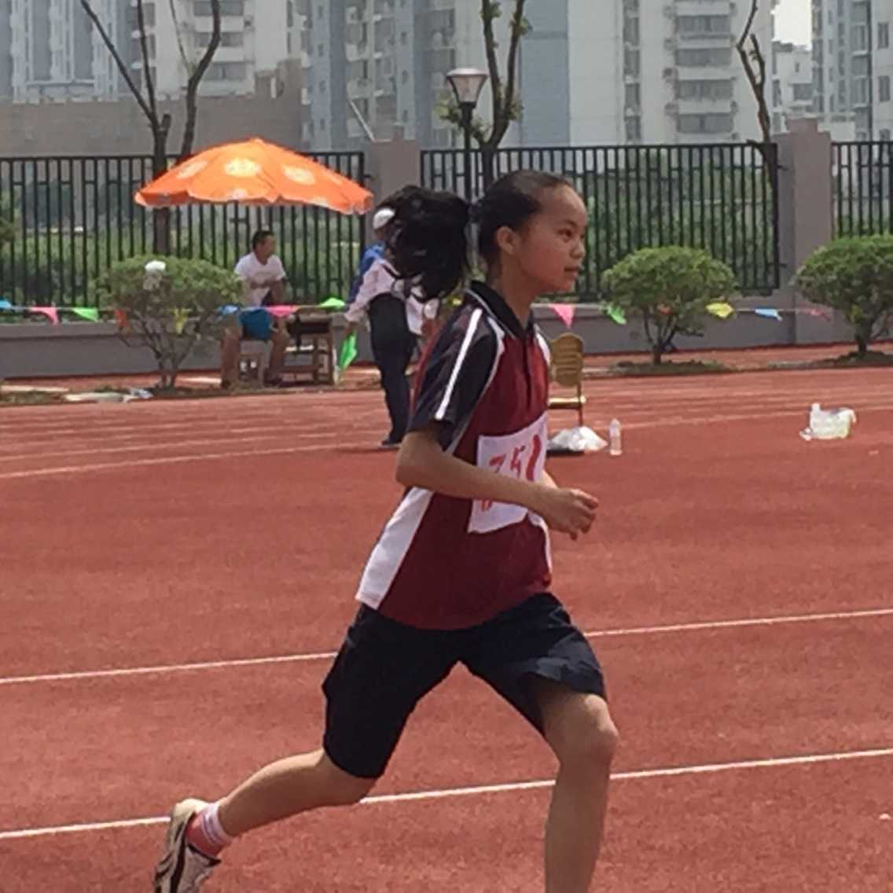
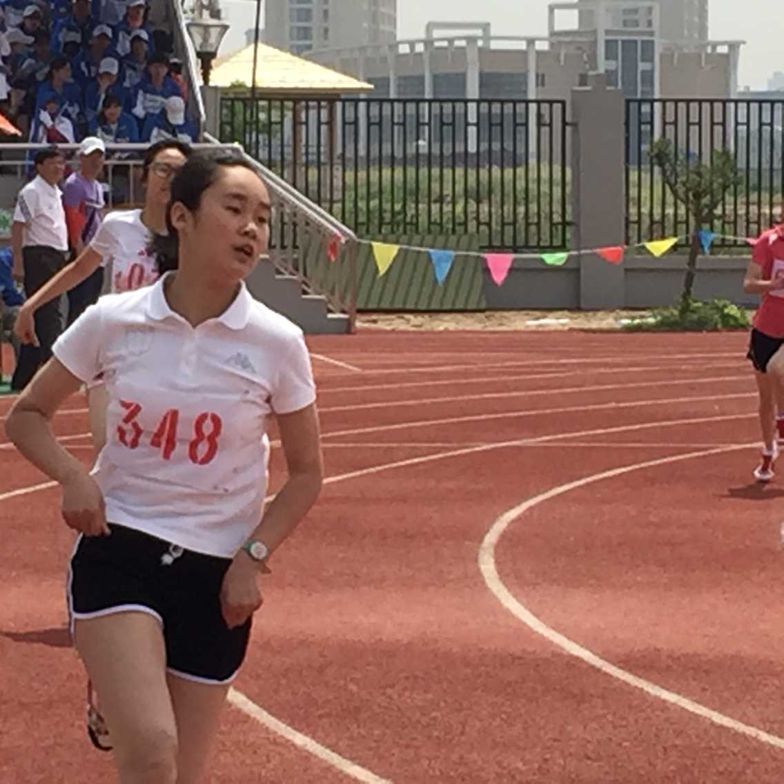
5月中旬，市育苗杯比赛在天宁区紫云小学举行，周五下午先进行开幕式和各校的入场表演，我校的彩旗方阵获得了一等奖。周六、周日进行田径比赛，我校运动员充分发扬拼搏精神，在比赛中展示出自己的最高水平，多个单项获得优异的成绩，男甲标枪包揽前三名。最后甲组比赛获得团体第八名的成绩，完成赛前目标。

- 校音体美组赴金坛三中听课学习
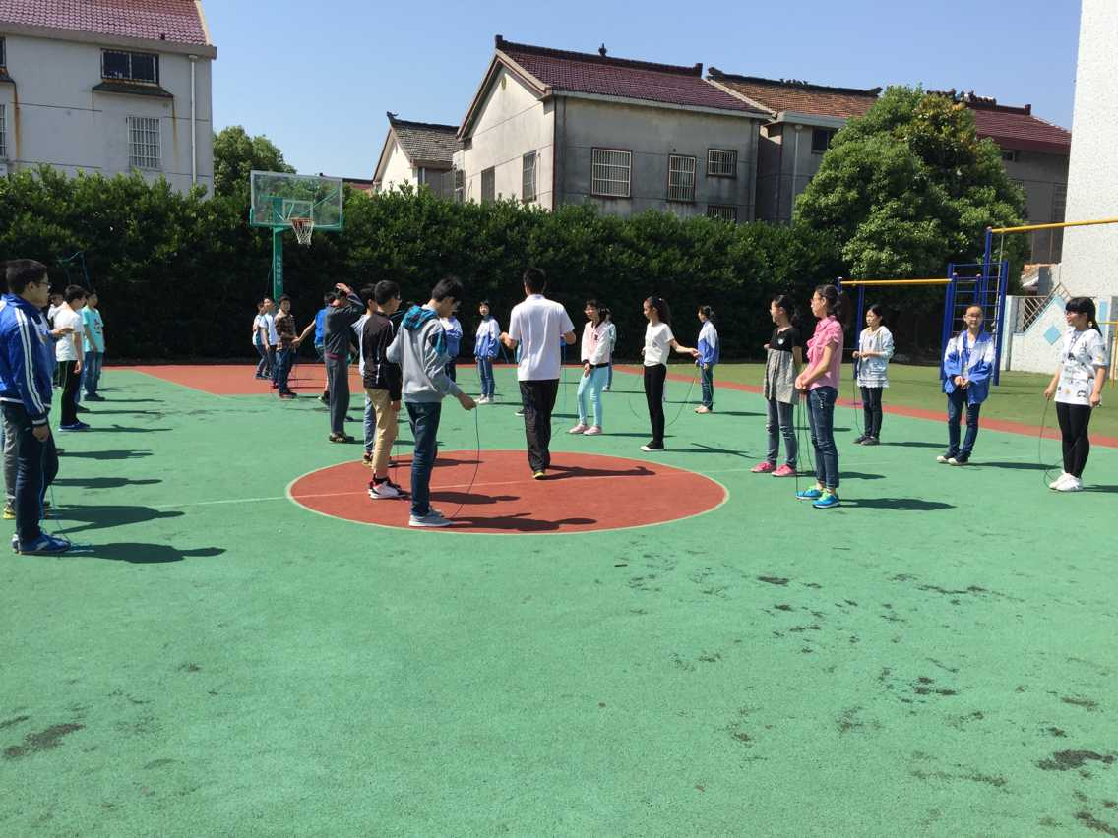
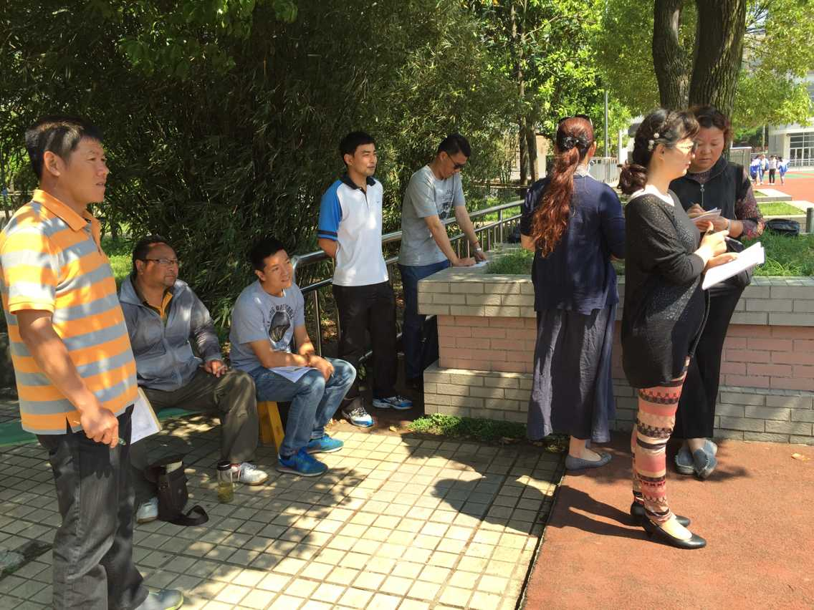
5月21日，校音体美组一大早就坐车前往金坛三中去听课学习，学校领导热情接待我校老师，并安排听了一节体育课和一节美术课。我校老师认真听课，并在课后交流学习，共同提高。现在学校每年让各组出去交流学习，这样的活动有益于学校教师的成长，让其开拓眼界，更好的学习新的知识，获得学校
老师的肯定。

- 七年级举行两分钟跳长绳比赛
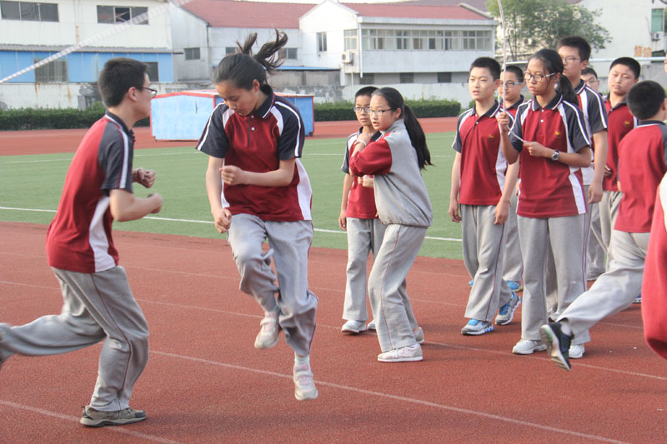
准备了将近一个学期的花园中学七年级“集体二分钟交替八字跳长绳比赛”比赛终于在2015年5月23日下午5：00落下了帷幕。比赛时操场上一片欢腾的景象，只见一根根长绳飞舞，一个个选手龙腾虎跃。这次跳绳比赛凝聚了老师们、同学们的高涨热情。这次跳绳比赛丰富了同学们课余生活，增进同学之间的默契和团结合作的能力，参与面光，每班22个学生上场比赛，超过了整班一半以上的同学，让同学们深刻体会到集体荣誉，更让同学们在运动中体会到了快乐。“摇绳练臂力，跳绳练腿力，跳摇配合练脑力”，这是跳绳运动的主要健身功效。希望同学比赛过后仍能在课间拿起跳绳，练好个人跳，集体跳，花样跳。跳摇配合练脑力受益无穷保年轻，希望花园中学的老师也常拿起跳绳，借此次跳绳比赛的东风，再次掀起冬季阳光体育运动的高潮。本次比赛同学们全力以赴，比出了高水平，班级竞争十分激烈，成绩也相当接近。
第一名 七（8） 175个 第二名 七（10） 160个
第三名 七（1） 150个 第四名 七（4 ） 141个
第五名 七（3） 135个 第六名 七（6 ） 126个
这次跳绳比赛丰富了同学们的课余生活，增进了同学之间的默契和团结合作能力，让同学们深刻集体荣誉，更让同学们在运动中体会到了快乐。

